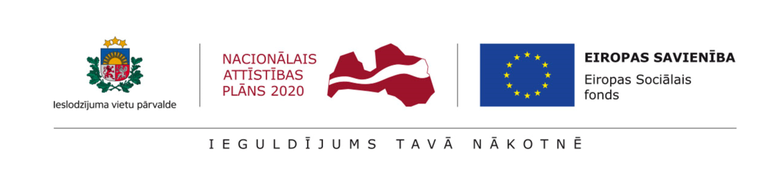
Informācija plašsaziņas līdzekļiem

2017. gada 21. novembrī

Notiks preses konference bērnu aizsardzībai pret seksuālo vardarbību

Aicinām uz preses konferenci,

atzīmējot Eiropas dienu bērnu aizsardzībai pret seksuālo vardarbību

23. novembrī plkst. 11.00

“Riga Islande Hotel” 1. stāva “Zelta zālē”

Ķīpsalas ielā 2, Rīgā

Atzīmējot Eiropas dienu bērnu aizsardzībai pret seksuālo vardarbību, 23. novembrī notiks preses konference, kurā aktualizēs šo tematu un informēs par iesaistīto institūciju darbu seksuālo noziegumu pret bērniem izdarīšanas novēršanā.

Preses konferencē piedalīsies:

Ints Ķuzis, Valsts policijas priekšnieks;

Mihails Papsujevičs, Valsts probācijas dienesta vadītājs;

Valdis Groza, Ieslodzījuma vietu pārvaldes Risku un vajadzību izvērtēšanas daļas priekšnieks;

Valentīna Gluščenko, Valsts bērnu tiesību aizsardzības inspekcijas Bāriņtiesu un audžuģimeņu departamenta direktore.

Mediju interesēs individuālās intervijas sniegs nevalstiskās organizācijas “Centrs Dardedze" Prevencijas daļas vadītāja Agnese Sladzevska, kas informēs par seksuālu pāridarījumu prevenciju un aptaujas datiem par to, vai un ko vecāki runā ar saviem bērniem par izvairīšanos no seksuālu pāridarījumu riskiem.

Preses konference tiek organizēta Ieslodzījuma vietu pārvaldes Eiropas Sociālā fonda projekta “Bijušo ieslodzīto integrācija sabiedrībā un darba tirgū” (identifikācijas Nr. 9.1.2.0/16/I/001) ietvaros. Projekta partneri: Valsts probācijas dienests un Nodarbinātības valsts aģentūra. Projektu 85% apmērā finansē ESF, un 15 % ir valsts budžeta finansējums.

Dalību preses konferencē, lūdzam apstiprināt, nosūtot informāciju uz e-pastu julija.nikitina@ievp.gov.lv, vai zvanot pa tālruni 27027298 līdz 22. novembra plkst. 14.00.

Informāciju sagatavoja:
Jūlija Ņikitina
Ieslodzījuma vietu pārvaldes
Eiropas Sociālā fonda projekta Nr. 9.1.3.0/16/I/001
"Resocializācijas sistēmas efektivitātes paaugstināšana"
informatīvo pasākumu koordinatore un projekta vadītāja asistente komunikācijas jautājumos
E-pasts: julija.nikitina@ievp.gov.lv
Mob. 27027298

